关键词：睡眠 81 | 全国睡眠科学技术大会 6 | chatGPT 4 | 汪光亮 7

助力智慧健康睡眠，2023全国睡眠科学技术大会成功举办

5月14日，上海国家会展中心M104会议的现场座无虚席，不少代表慕名参加。原来这里正在举办由中国睡眠联盟、全国卫生产业企业管理协会睡眠产业分会和国药励展联手开展的2023全国睡眠科学技术大会。复旦大学公共卫生学院高翔教授，中国睡眠研究会副理事长、中国医师协会睡眠医学专委会副主任委员、上海交通大学附属瑞金医院教授李庆云教授，江苏省人民医院耳鼻咽喉科副主任、江苏省医师协会睡眠医学专委会候任主任委员殷敏教授，上海交通大学医学院附属第一人民医院神经内科主任吴云成教授，上海交通大学附属上海儿童医学中心发育脑科学实验室主任王广海教授等国内知名睡眠专家，围绕“全人数字疗法与智慧健康睡眠”进行主题分享，会议由全国卫生产业企业管理协会睡眠产业分会执行会长汪光亮、上海健康科技协会睡眠医学专委会秘书长张永忠分别主持。
会议同期发布的《2023睡眠网络声量报告（全文下载网址：www.csma.com.cn和www.51lohas.com）》，不偏不倚的媒体数据荟萃和客观详实的舆情分析，引发现场观众热烈反响；其中，社会组织当以中国睡眠研究会的贡献最大，北京大学第六医院院长、中国科学院陆林院士则成为2023睡眠网络声量最高的专家。
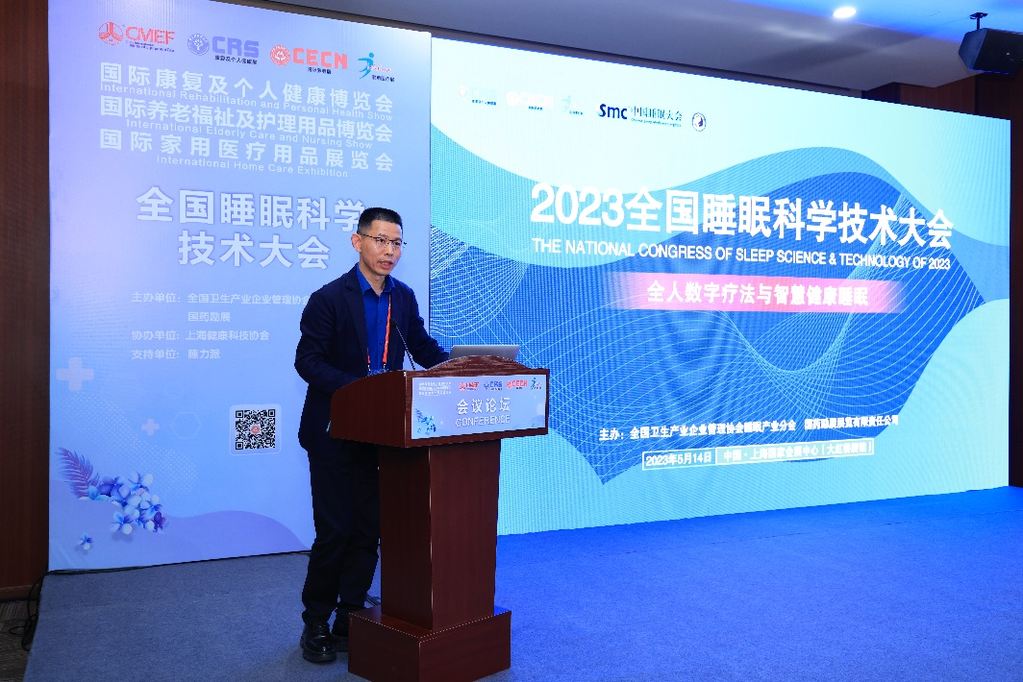
图1：全国卫生产业企业管理协会睡眠产业分会执行会长 汪光亮
汪光亮在主持开幕致辞时表示，近年来高发病率、低治疗率的睡眠问题成为健康痛点和社会热点，因此伴随中国的睡眠产业高速发展。但今年开始扑面而来的ChatGPT数字化浪潮，几乎所有行业都有可能被重新定义，其中蕴含着巨大的商业机会和无限可能，睡眠产业成为投资热土也在情理之中；睡眠产业也要胸怀“国之大者”，坚持科技自主、自立、自强，为建设中国式现代化科技强国不断奋斗。
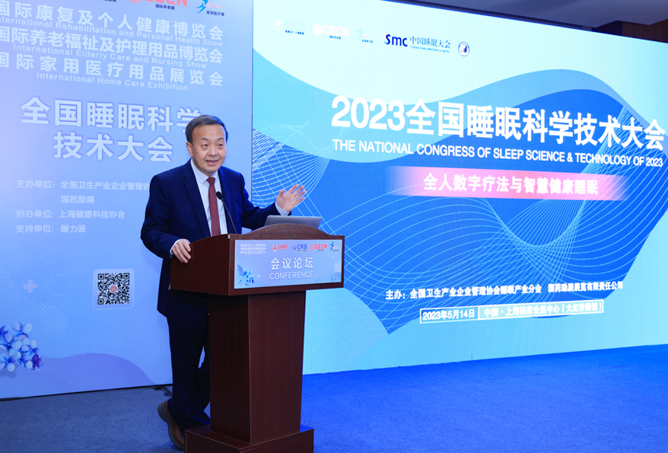
图2：上海健康科技促进会睡眠医学专委会秘书长 张永忠
上海健康科技促进会睡眠医学专委会秘书长张永忠代表协办单位致辞时表示：良好睡眠是人类健康的基本保障，也是《健康中国行动（2019—2030年）》的主要行动指标。本届全国睡眠科学技术大会围绕“全人数字疗法与智慧健康睡眠”主题，凝聚政府、社会、企业和专家等优势资源，建设智慧健康睡眠的多中心科学技术合作平台，在后疫情时代具有重要的现实意义。
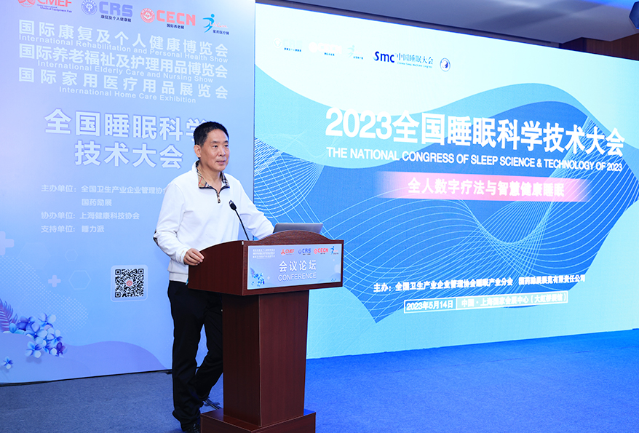
图3：上海精神卫生中心原副院长、上海音乐治疗协会会长 张新凯 教授
上海精神卫生中心教授、上海情绪健康中心主任张新凯表示，希望社会要密切关注情绪和睡眠健康、长期严重失眠和自杀之间的关系。
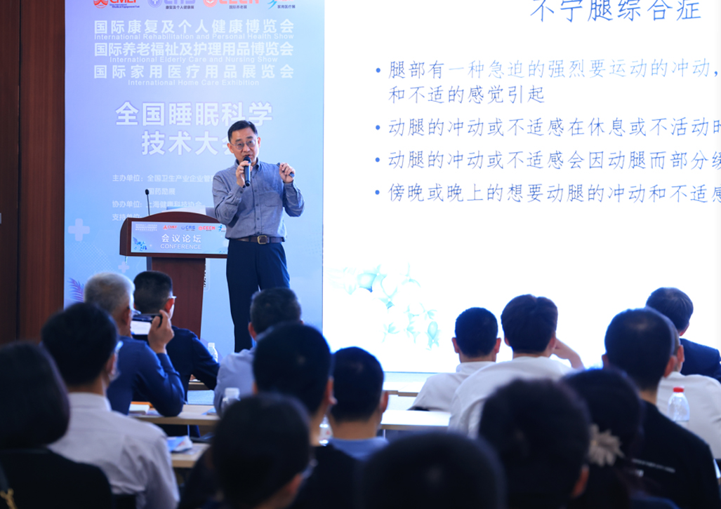
图4：复旦大学公共卫生学院特聘教授 高翔
复旦大学公共卫生学院特聘教授高翔认为：首先，在睡眠流行病大型队列方面，中国缺乏也急需有自己的大型数据库，明确中国人自己的睡眠和健康间关系。其次，在更大维度上看睡眠，需要跟营养、运动等不同的领域交互在一起进行科学研究。
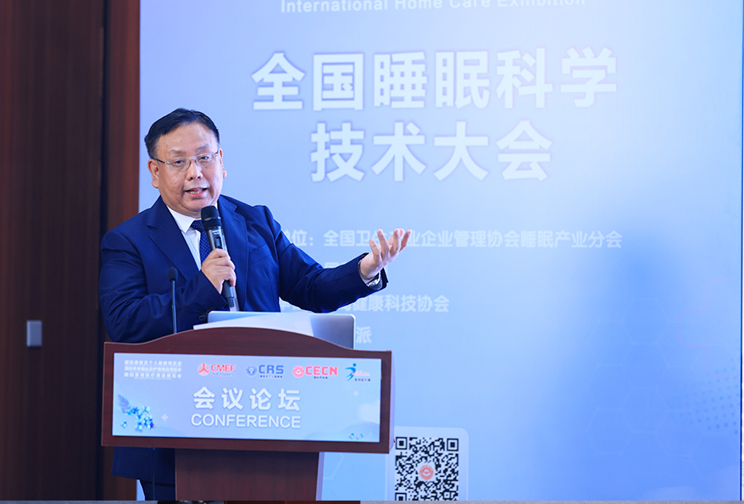
图5：中国睡眠研究会副理事长、中国医师协会睡眠医学专委会副主任委员
上海交通大学附属瑞金医院 李庆云 教授
李庆云教授围绕近几年大家最为关心的免疫力话题，结合睡眠剥夺/熬夜、失眠、节律紊乱、睡眠呼吸障碍/鼾症等疾病，导致的机体免疫稳态破坏、从而导致对病原体敏感、对疫苗的免疫应答减弱，还会导致免疫逃逸、肿瘤和心血管、代谢、心理等疾病，以《睡眠与免疫力》为题进行了高水平分享，认为良好免疫源于优质睡眠。
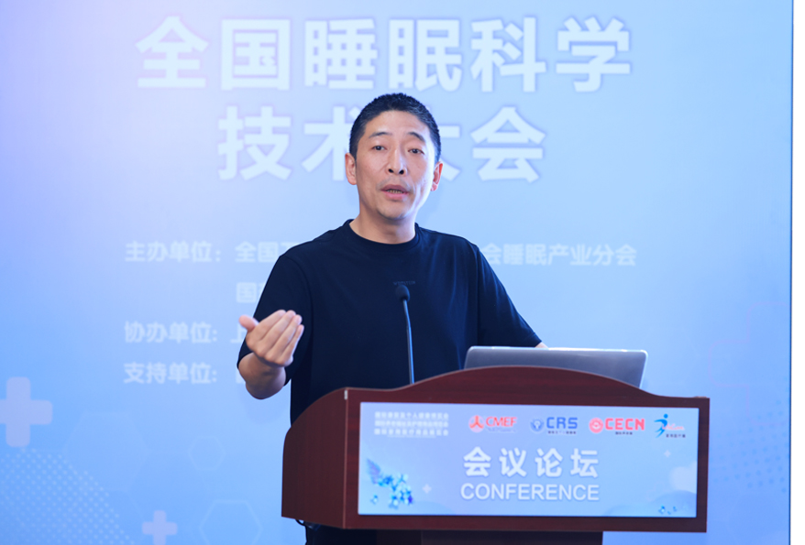
图6：南京医科大学第一附属医院、江苏省人民医院耳鼻咽喉科副主任、江苏省医师协会睡眠医学专委会候任主任委员 殷敏 教授
殷敏教授就睡眠呼吸障碍的病因、诱因及其发病机制，结合多年临床案例分析研究，进行《睡眠呼吸障碍及其健康危害》主题分享。
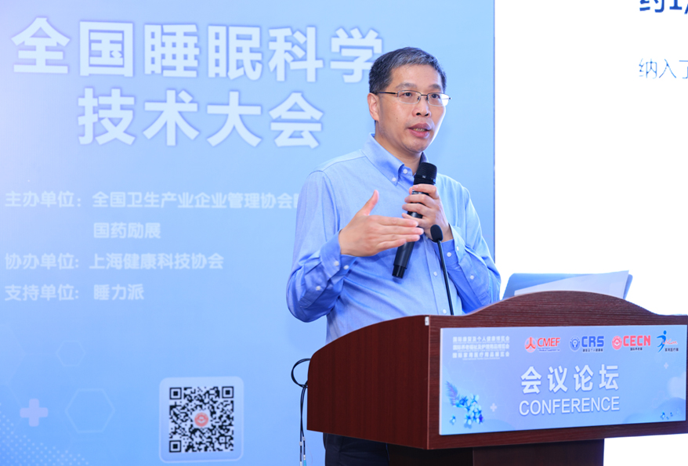
图7：上海交通大学医学院附属第一人民医院神经内科主任 吴云成 教授
吴云成教授在《老年神经系统疾病相关睡眠障碍临床诊治》的主题分享中认为，针对我国≥60岁社区居民睡眠障碍病因的荟萃分析，慢性疾病是影响我国老年人睡眠障碍极为明确的重要危险因素，容易出现睡眠障碍的疾病是心脏疾病、高血压、脑血管疾病、呼吸系统疾病、关节炎、胃部疾病、背痛和癌症。
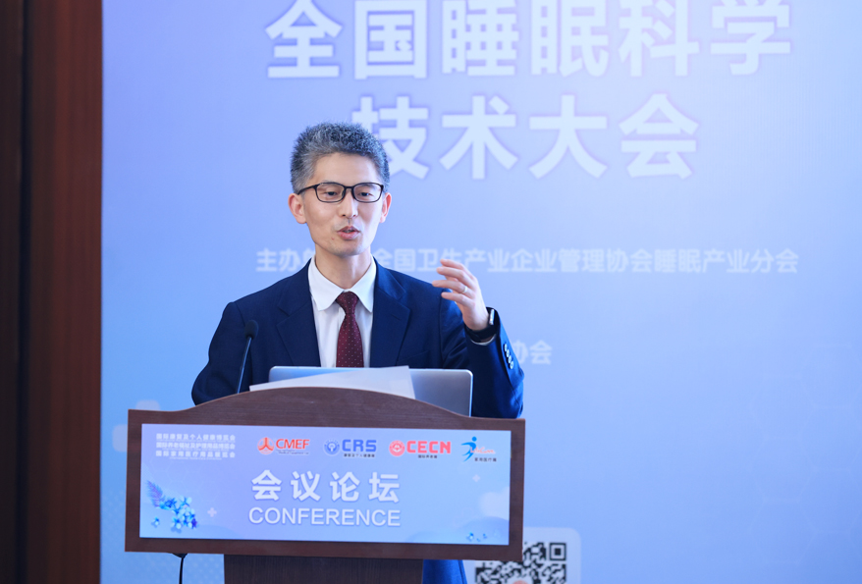
图8：国家儿童医学中心、上海交通大学附属上海儿童医学中心发育脑科学实验室主任王广海 教授
王广海主任作为国内著名的儿童睡眠医学江帆教授团队的重要成员，围绕2017年由国家卫生和计划委员会发布的《0岁-5岁儿童睡眠卫生指南》国家卫生行业标准，就睡眠环境、睡床方式、规律作息、睡前活动、入睡方式、睡眠姿势等儿童如何睡好进行《儿童失眠评估和认知行为治疗》主题分享。
（以上图片排名无先后）
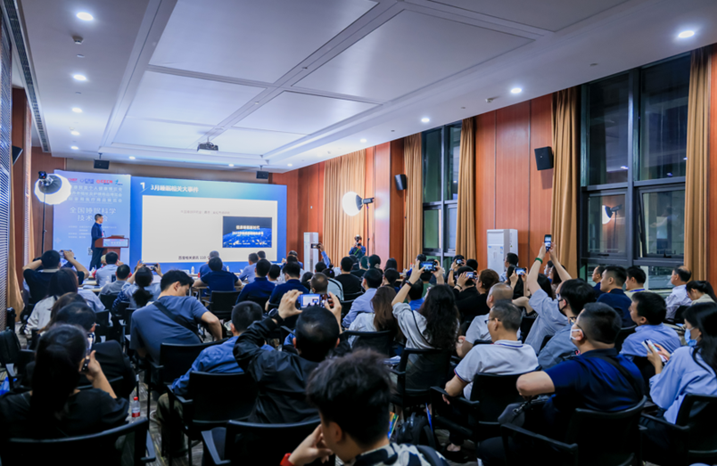
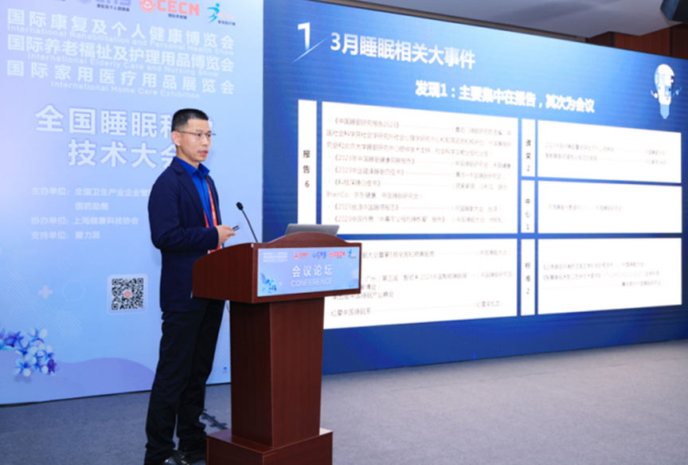
图9、10：全国卫生企业管理协会睡眠产业分会执行会长、中国睡眠大会秘书长 汪光亮，发布《2023睡眠网络声量报告》
本次2023全国睡眠科学技术大会取得圆满成功，感谢国药励展及国内全球化医疗器械展览展示平台CMEF、国际康复及个人健康博览会（CRS）、国际养老福祉及护理用品博览会(CECN)、国际家用医疗用品展览会（Life Care）的大力支持！感谢深圳倍轻松科技股份有限公司提供的奖品赞助。

